23.04.2018
4 день
Сегодня я работала на санном микротоме и готовила гистологические срезы.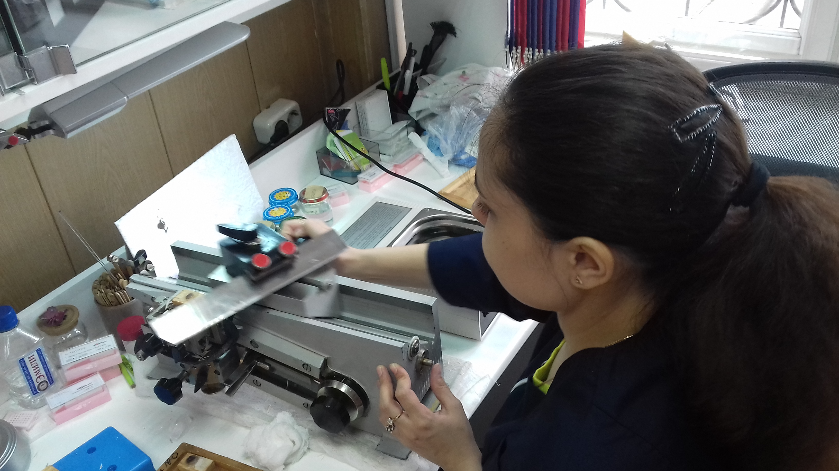
Микротом — инструмент для приготовления срезов фиксированной и не фиксированной биологической ткани, а также небиологических образцов для оптической микроскопии толщиной 1—50 микрометров. Резку исследуемого объекта на микротоме производят с помощью специальных микротомных ножей.
Работа на санном микротоме
Микротом называется санным, так как части его передвигаются в особых пазах и скользят наподобие саней.
Путем смены предметных столиков соответствующей конструкции санный микротом может быть приспособлен для резки любых блоков и поэтому называется универсальным микротомом.
Наклеенный на кубик блок вынимают из 70%-ного этанола и прочно укрепляют в объектодержателе санного микротома. Используются ножи типа «А» и «Б». Угол наклона ножа острый и регулируется в зависимости от плотности блока: чем мягче объект, тем острее угол наклона. Нож и объект регулярно смачивают 70%-ным этанолом (мягкой кисточкой). При необходимости срезы расправляют на лезвии легким нажатием кисточки или подушечки пальца.
Существует несколько разновидностей микротомных ножей. В основу их классификации положена форма лезвия. Ножи типа А имеют одну поверхность вогнутую, а другую ровную. У ножей типа В вогнутость менее выражена.

Далее я расправляла срезы на водяной бане и располагала срезы на предметном стекле. Нужно следить за тем, чтобы на срезе не было складок и прочих дефектов, например, разрывов.
Депарафинирование
Депарафинированием называется удаление парафина с наклеенного среза.
Депарафинирование производится непосредственно перед окраской.
1. Стекло со срезом опускается в растворитель парафина (ксилол, толуол, бензол) до удаления парафиновой каемки вокруг среза.
2. Удаляют растворитель парафина погружением стекла со срезом в спирт-ректификат или абсолютный спирт.
3. Ополаскивают стекло в воде.

